Җәйге көннәрдә ява торган койма яңгырлар еш кына яшенле була. Элек-электән яшен кешенең карашын таң калдыра иде. Явым-төшемнәрдән начар якланган ата-бабаларыбыз койма яңгырлардан бик курка иде. Янгыннар һәм яшен сугудан үлемнәр кешеләргә гел көчле тәэсир ясый иде һәм ясыячак та.
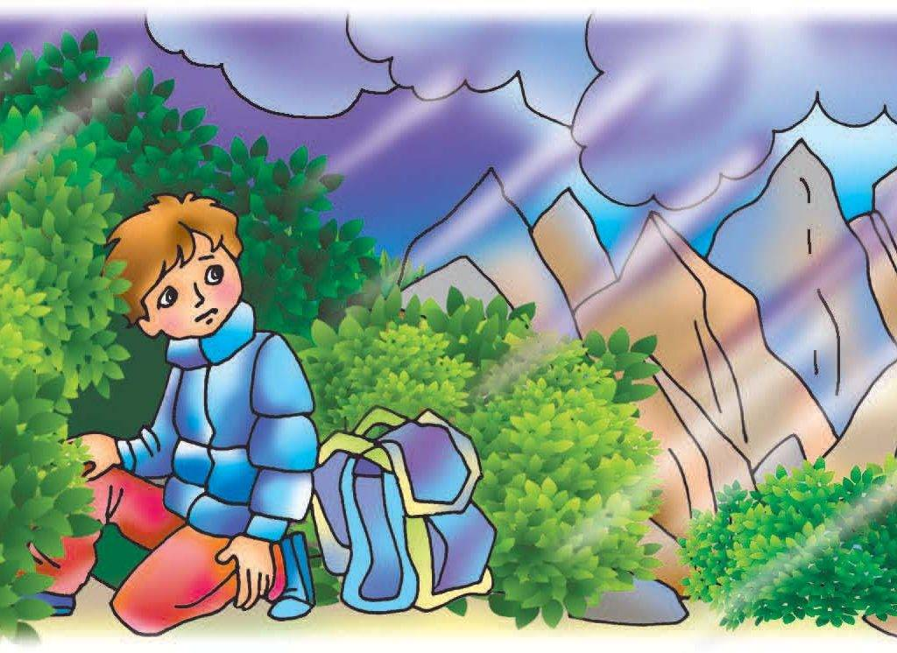
Бигрәк тә “кинәт баш өстендә” барлыкка килгән яшен көчле тәэсир ясый, туктаусыз күк күкрәгәндә, көчле давыл җиле искәндә һәм кара болытлардан ишеп койма яңгыр яуганда.
Яшен, ялтыраудан соң күк күкрәве яңгыраган чакта куркыныч. Бу очракта кичекмәстән саклык чараларын күрегез.

БЕРДӘМ КОТКАРУ ХЕЗМӘТЕ
112


ЯНГЫНЧЫЛАР 101 01
ПОЛИЦИЯ 102 02
АШЫГЫЧ ЯРДӘМ 103 03
ГАЗ ХЕЗМӘТЕ 104 04

ТАТАРСТАН РЕСПУБЛИКАСЫ

ГРАЖДАННАР ОБОРОНАСЫ ҺӘМ ГАДӘТТӘН ТЫШ ХӘЛЛӘР БУЕНЧА

УКЫТУ-МЕТОДИК ҮЗӘГЕ



ХАЛЫК ӨЧЕН БЕЛЕШМӘЛЕК
Яшен вакытында куркынычсызлык кагыйдәләре
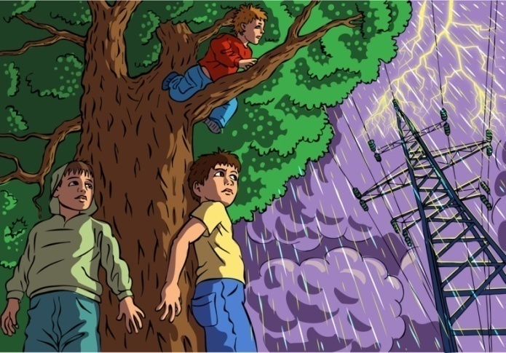

Яшен суккан вакытта:

антеннага, түбә сутөшергеченә, яшен кайтаргычына якын тормагыз;

тәрәзәгә якын килмәгез;

мөмкин булганча телевизор, радио һәм башка электр-көнкүреш приборларын сүндерегез

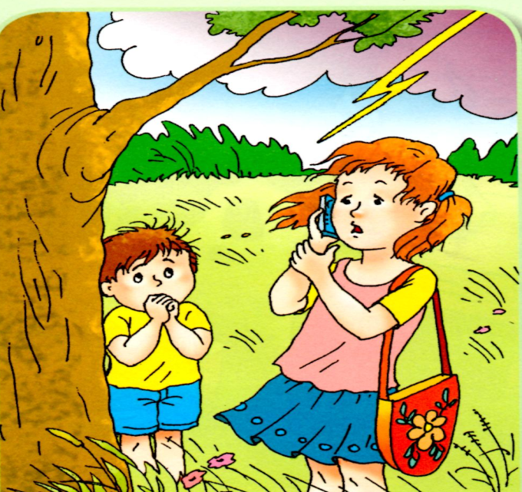

Авыл җирендә булган чакта:

тәрәзәләрне, ишекләрне, төтен һәм вентиляция юлларын ябыгыз;

телефоннан сөйләшмәгез: яшен кайчагында баганалар арасында сузылган чыбыкларга ләгә.

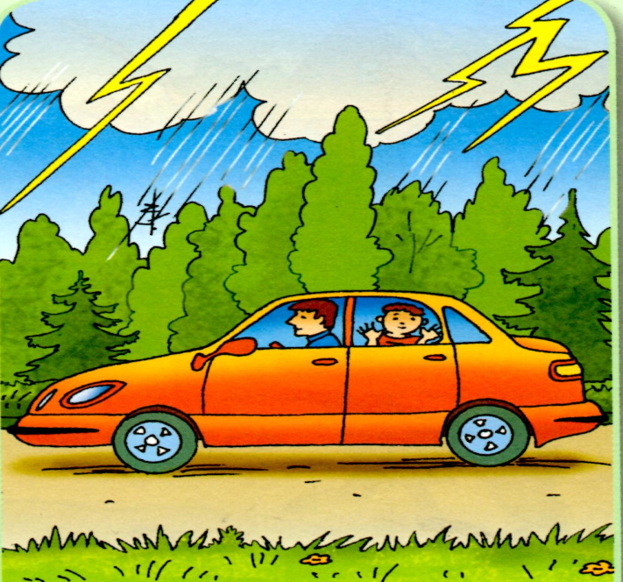

Әгәр автомобильдә булган чакта яшен башланса:

машинадан чыкмагыз, тәрәзәләрне ябыгыз һәм радио антеннасын төшерегез.

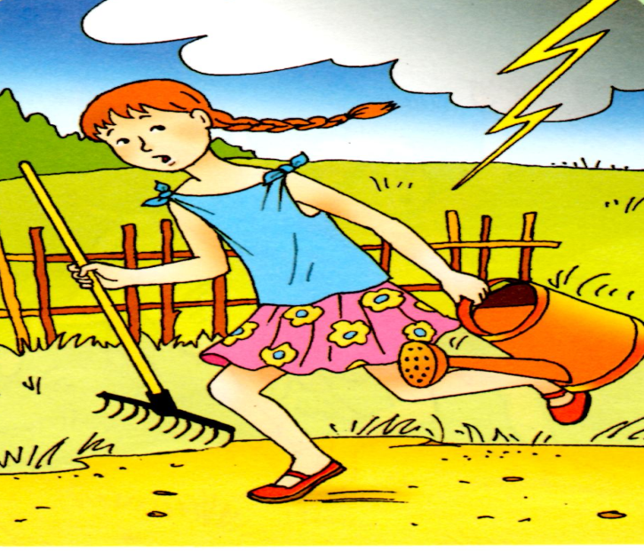

Урманда булган чакта:

урманның түбән агачлы җирендә качыгыз;

нарат, имән һәм тирәк кебек югары агачлар янанда тормагыз;

сулыклар эченнән һәм ярларыннан китегез;

ярдан, калкулыктан түбәнлеккә китегез.

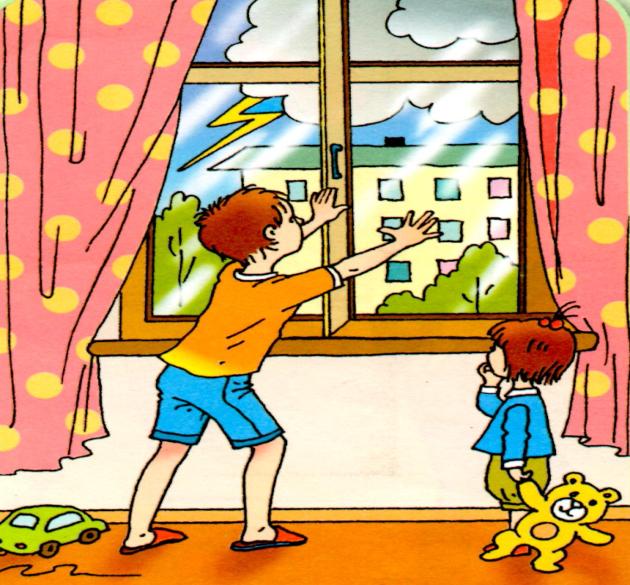

Ачык урында булган чакта:

уйсулыкта, чокырда яки бүтән тирән урында аякларыгызны кочаклап чүгәләгез.

